SOFTWARE REQUIREMENT SPECIFICATION
HỆ THỐNG ĐẶT SÂN THỂ THAO
Sports Field Booking System
Môn học PRN222 — Nhóm SE1960

– Hà Nội, tháng 07/2026 –

Mục lục
Nhấn chuột phải → Update Field để cập nhật mục lục

I. Lịch sử thay đổi tài liệu (Record of Changes)
Ngày | A*M, D | Người thực hiện | Nội dung thay đổi
29/07/2026 | A | BachNH | Thêm Context Diagram, các quy trình nghiệp vụ chính (Swimlane), Feature Tree Diagram
29/07/2026 | A | BachNH | Thêm User Requirements (Actors, Use Cases), Use Case Diagram
29/07/2026 | A | BachNH | Thêm System Functionalities, ERD và mô tả các thực thể
29/07/2026 | A | BachNH | Thêm đặc tả Use Case cho các chức năng chính
29/07/2026 | A | BachNH | Thêm Functional / Non-Functional Requirements, Business Rules, System Messages

*A - Added (thêm mới) M - Modified (chỉnh sửa) D - Deleted (xóa)

II. Đặc tả yêu cầu phần mềm

1. Yêu cầu tổng quan (Overall Requirements)

1.1 Context Diagram
Sports Field Booking System là hệ thống đặt sân thể thao trực tuyến, thay thế cách đặt sân thủ công qua điện thoại hoặc trực tiếp tại quầy. Hệ thống kết nối bốn nhóm người dùng (khách vãng lai, khách hàng, chủ sân, quản trị viên) với ba dịch vụ bên ngoài: cổng thanh toán VNPay Sandbox, máy chủ email SMTP và API đơn vị hành chính Việt Nam (provinces.open-api.vn).
Sơ đồ ngữ cảnh dưới đây mô tả phạm vi hệ thống ở phiên bản 1.0, bao gồm các tác nhân và luồng thông tin trao đổi giữa hệ thống với môi trường bên ngoài.

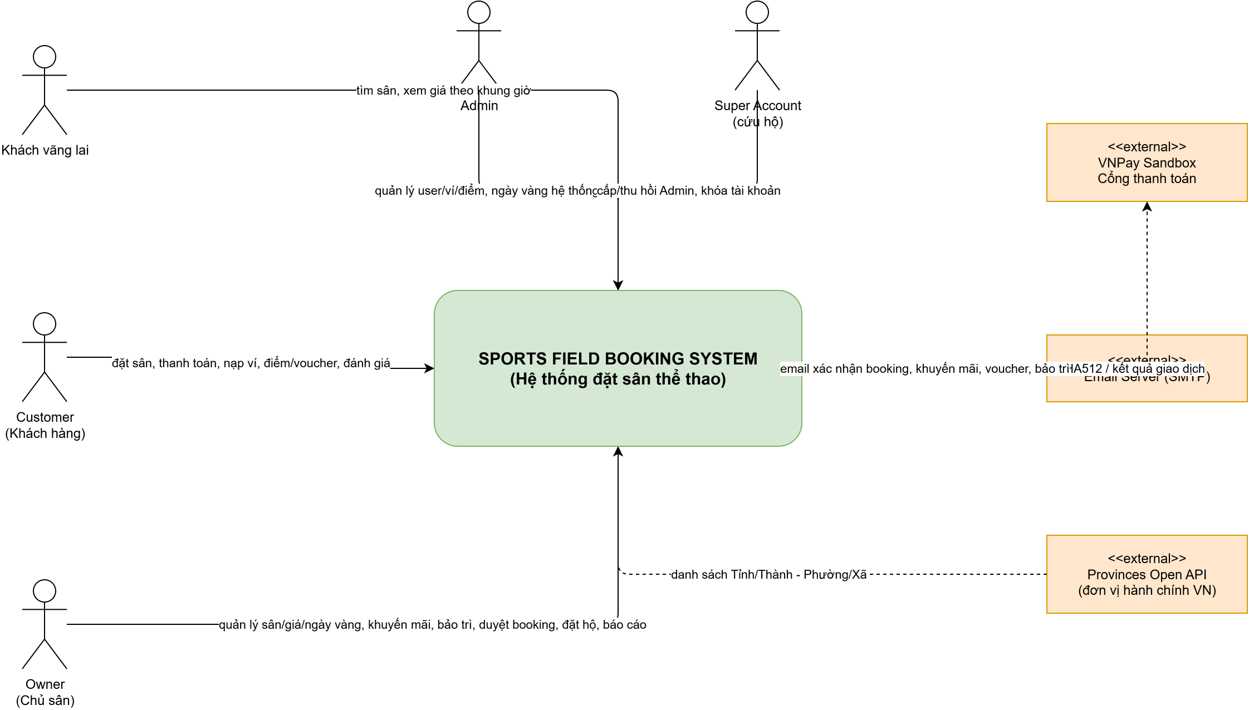
Hình 1.1 — Context Diagram

1.2 Các quy trình nghiệp vụ chính (Main Business Processes)
Phần này mô tả năm quy trình nghiệp vụ cốt lõi bằng sơ đồ swimlane, thể hiện rõ trách nhiệm của từng vai trò trong mỗi bước xử lý.
1.2.1 Quy trình đặt sân và thanh toán
Khách hàng tìm sân, chọn khung giờ và thanh toán. Hệ thống bắt buộc đăng nhập trước khi tạo booking; giá được tính lại hoàn toàn phía máy chủ theo bảng giá đa cấp, hệ số ngày vàng, mã khuyến mãi và hạng thành viên. Thanh toán có bốn phương thức: ví ảo, VNPay, MoMo và tiền mặt tại quầy.

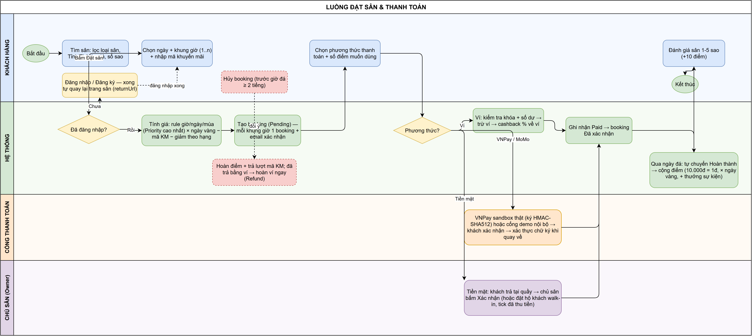
Hình 1.2.1 — Swimlane: Quy trình đặt sân và thanh toán

1.2.2 Quy trình bảo trì sân
Chủ sân gửi yêu cầu bảo trì kèm lý do và khoảng thời gian. Admin duyệt hoặc từ chối. Khi được duyệt, sân chuyển sang trạng thái bảo trì và mọi booking trùng khoảng thời gian đó bị hủy tự động, hoàn tiền và gửi email thông báo cho khách — không chờ ý kiến khách để tránh booking treo.

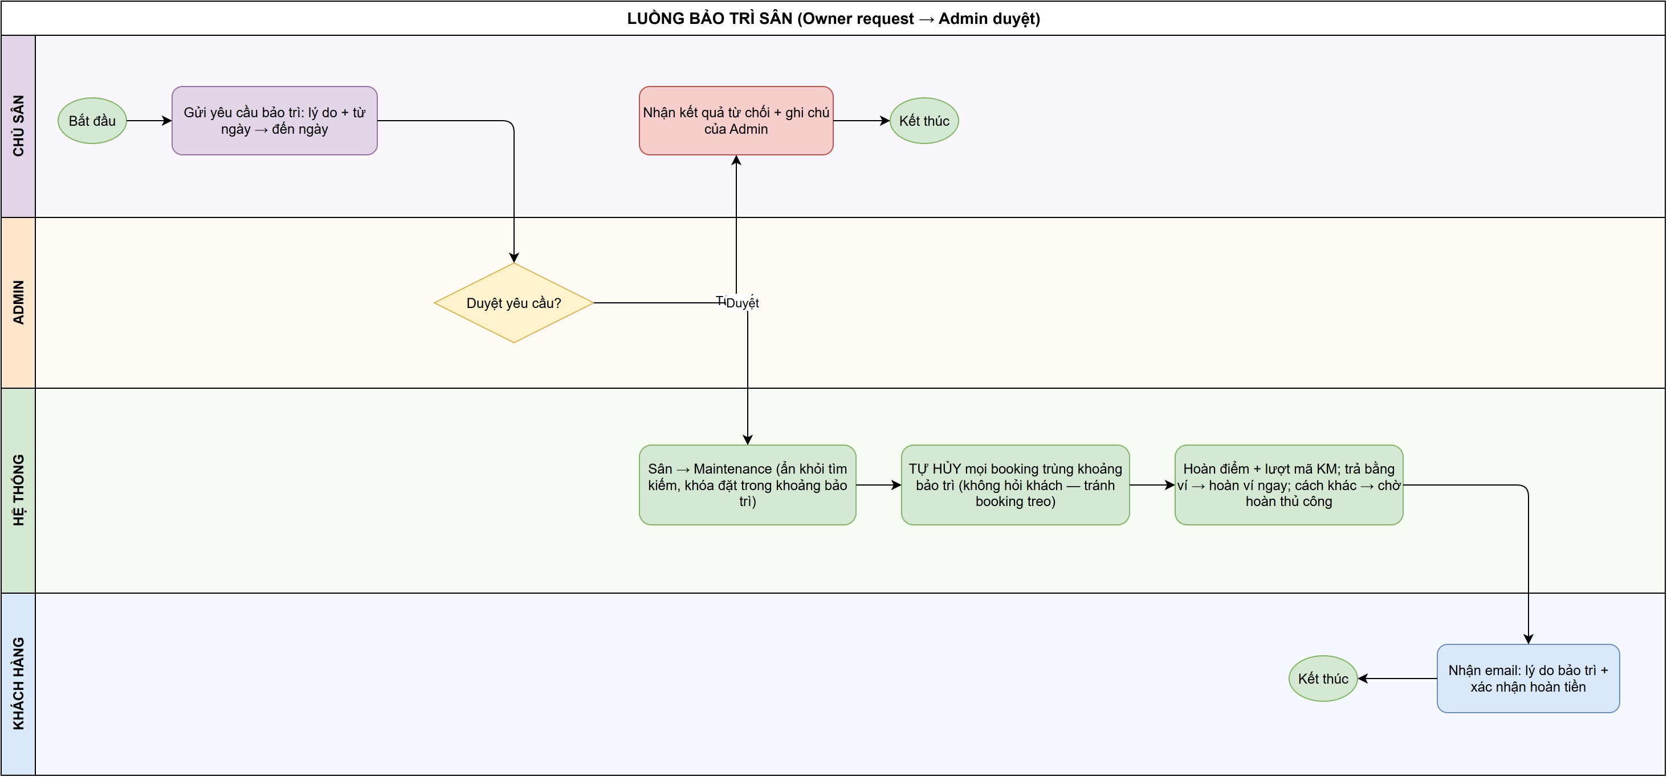
Hình 1.2.2 — Swimlane: Quy trình bảo trì sân

1.2.3 Quy trình nạp ví và đổi điểm lấy voucher
Tiền chỉ được cộng vào ví sau khi cổng thanh toán xác nhận giao dịch thành công. Nếu số tiền nạp đạt mốc khuyến mãi, hệ thống ghi thêm một giao dịch thưởng riêng biệt. Điểm tích lũy có thể đổi lấy voucher — một mã giảm giá dùng một lần được gửi qua email.

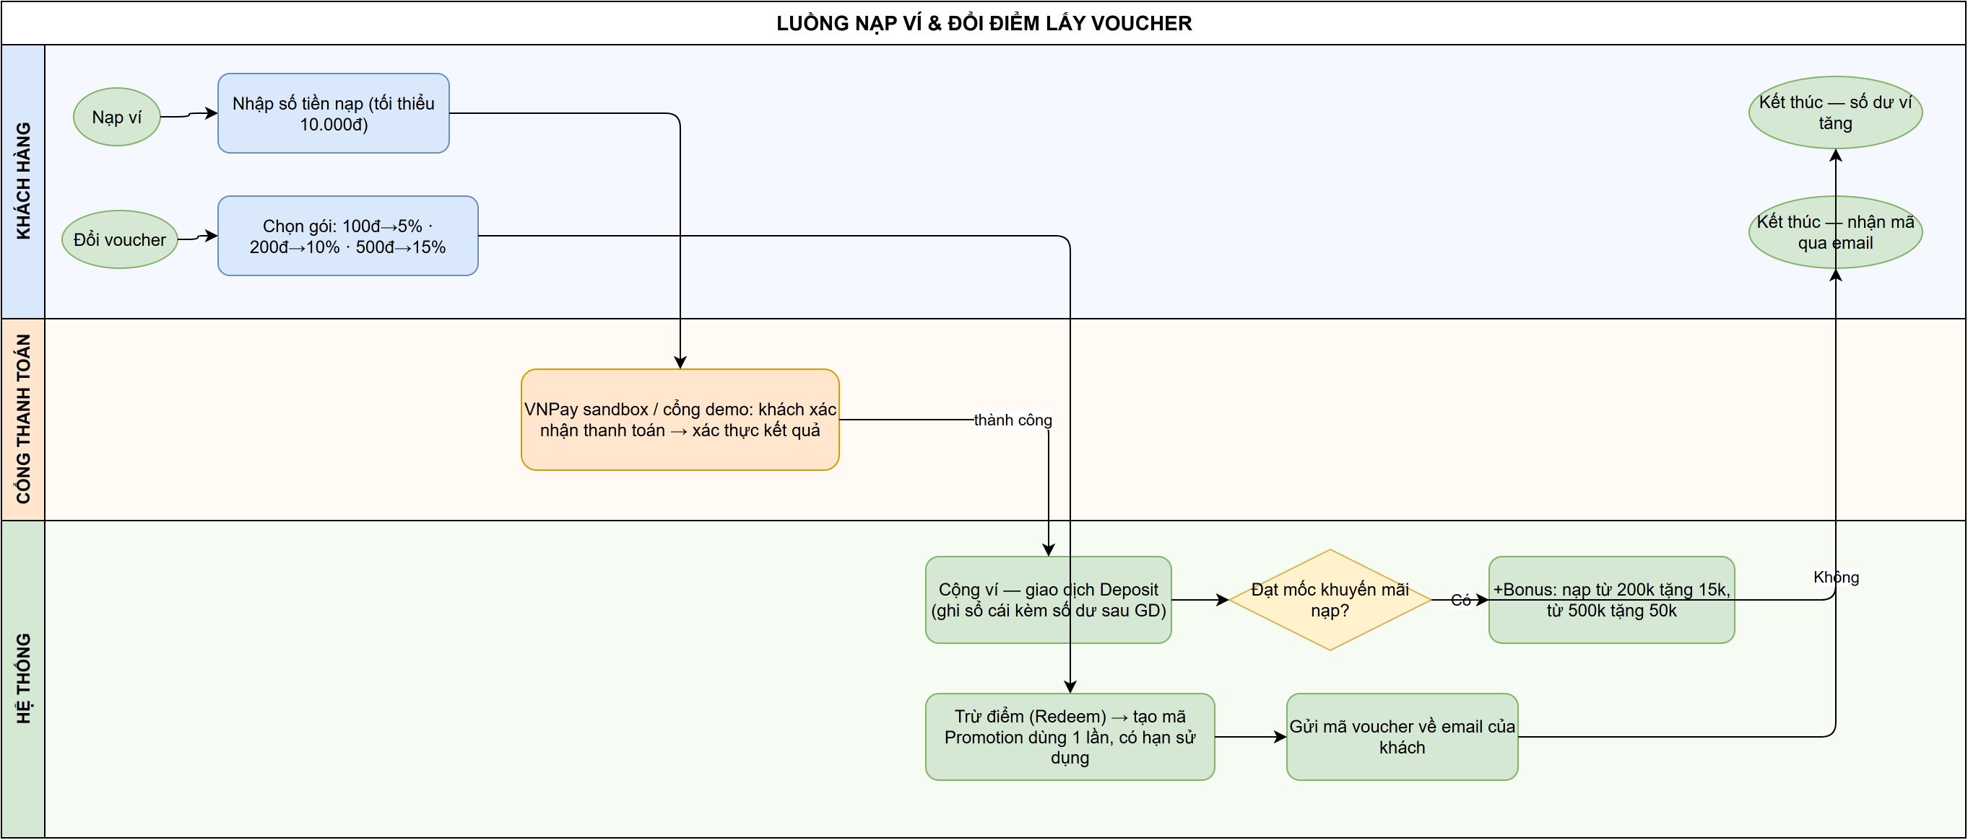
Hình 1.2.3 — Swimlane: Quy trình nạp ví và đổi điểm

1.2.4 Quy trình đăng nhập và phân quyền
Hệ thống có hai trang đăng nhập tách biệt: trang khách dành cho Customer/Owner và trang quản trị dành riêng cho Admin cùng tài khoản cứu hộ Super Account. Tài khoản bị khóa không đăng nhập được và phiên đang mở cũng bị vô hiệu ngay ở request kế tiếp.

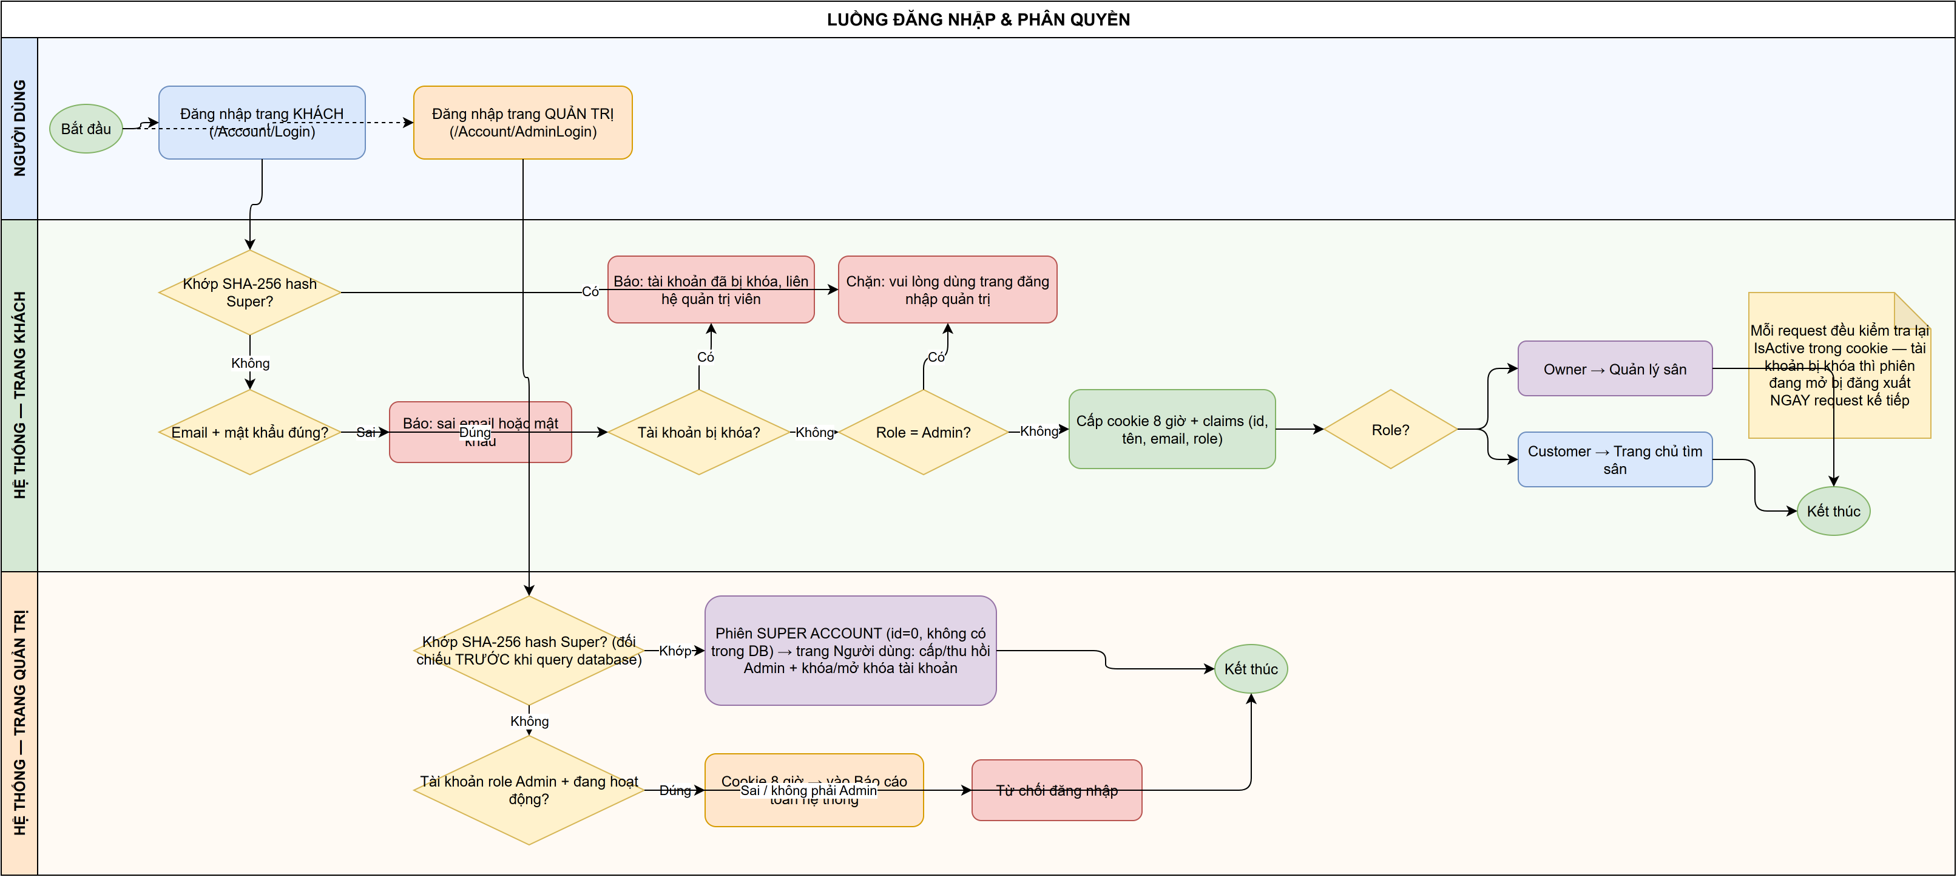
Hình 1.2.4 — Swimlane: Quy trình đăng nhập và phân quyền

1.2.5 Quy trình phát hành mã khuyến mãi qua email
Chủ sân tạo mã áp dụng cho sân của mình, Admin tạo mã áp dụng toàn hệ thống. Mã được gửi tự động qua email tới nhóm khách hàng phù hợp; voucher đổi bằng điểm cũng đi qua kênh này.

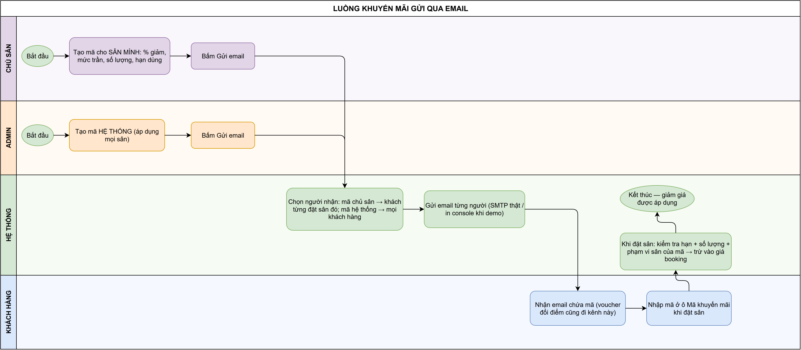
Hình 1.2.5 — Swimlane: Quy trình khuyến mãi qua email

1.3 Feature Tree Diagram
Cây chức năng phân rã hệ thống thành sáu nhóm chính: xác thực và tài khoản, tìm và đặt sân, thanh toán, ví ảo và điểm thành viên, chức năng chủ sân, và chức năng quản trị.

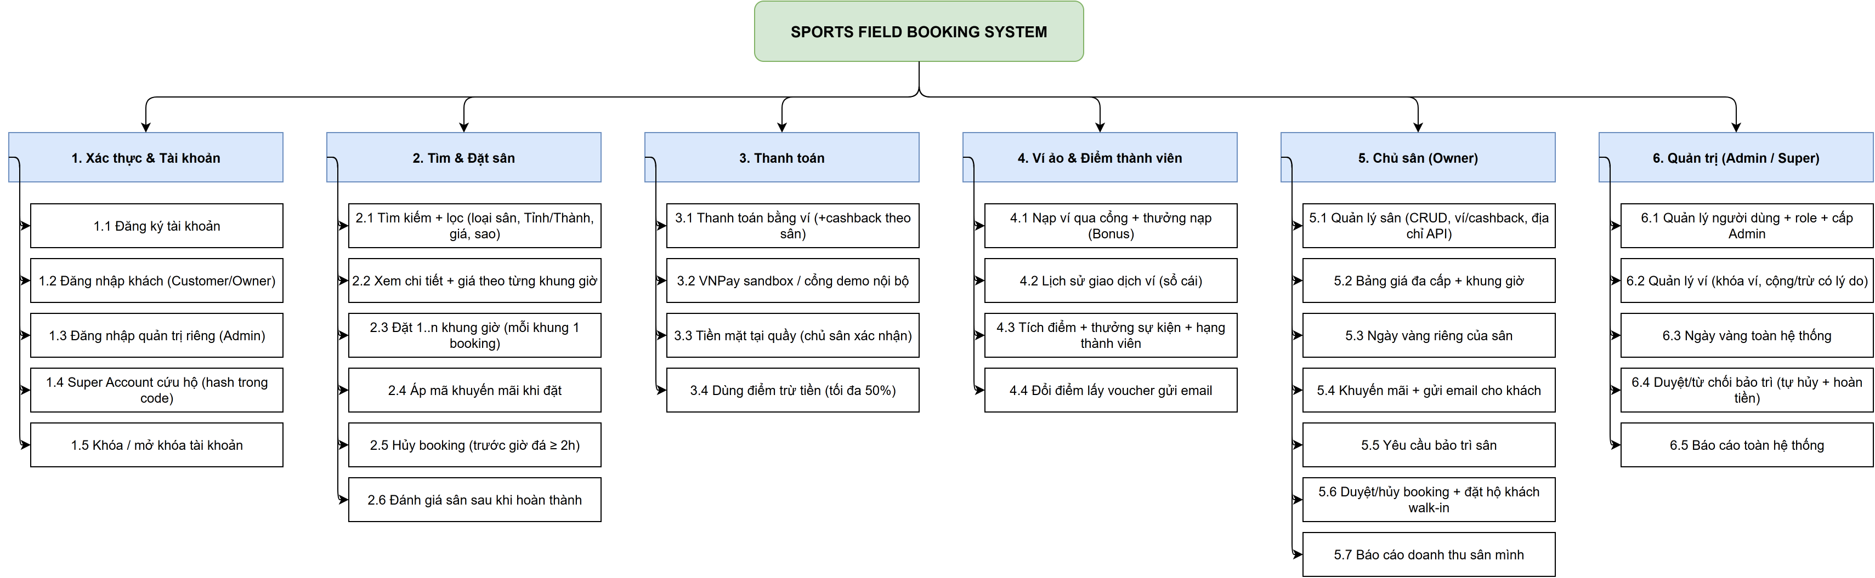
Hình 1.3 — Feature Tree Diagram

1.4 Yêu cầu người dùng (User Requirements)
1.4.1 Danh sách tác nhân (Actors)
# | Tác nhân | Mô tả
1 | Khách vãng lai (Guest) | Người dùng chưa đăng nhập. Có thể tìm kiếm sân, xem chi tiết sân cùng bảng giá theo từng khung giờ và xem đánh giá. Muốn đặt sân phải đăng ký hoặc đăng nhập.
2 | Khách hàng (Customer) | Đặt sân, thanh toán bằng ví/VNPay/MoMo/tiền mặt, nạp tiền vào ví, tích điểm và đổi voucher, hủy booking hợp lệ và đánh giá sân sau khi hoàn thành.
3 | Chủ sân (Owner) | Quản lý sân thuộc sở hữu của mình: bảng giá đa cấp, khung giờ, ngày vàng riêng, mã khuyến mãi kèm gửi email, yêu cầu bảo trì, duyệt/hủy booking, đặt hộ khách vãng lai tại quầy và xem báo cáo doanh thu sân mình. Chủ sân đồng thời là người trực quầy (vai trò Staff đã được gộp vào Owner).
4 | Quản trị viên (Admin) | Quản trị toàn hệ thống: người dùng và vai trò, khóa tài khoản, quản lý ví và điểm, ngày vàng toàn hệ thống, duyệt yêu cầu bảo trì, mã khuyến mãi hệ thống và báo cáo tổng hợp.
5 | Tài khoản cứu hộ (Super Account) | Tài khoản đặc biệt không tồn tại trong cơ sở dữ liệu, chỉ được lưu dưới dạng mã băm SHA-256 một chiều trong mã nguồn. Chỉ được xem danh sách người dùng, cấp/thu hồi quyền Admin và khóa/mở khóa tài khoản khi tài khoản quản trị bị mất.
6 | Cổng thanh toán (Payment Gateway) | VNPay Sandbox hoặc cổng demo nội bộ. Nhận yêu cầu thanh toán đã ký HMAC-SHA512 và trả về kết quả giao dịch để hệ thống ghi nhận.
7 | Máy chủ email (SMTP) | Gửi email xác nhận đặt sân, mã khuyến mãi, voucher đổi điểm và thông báo hủy do bảo trì.
8 | API hành chính | provinces.open-api.vn cung cấp danh sách Tỉnh/Thành phố và Phường/Xã cho biểu mẫu địa chỉ sân.

1.4.2 Danh sách Use Case
ID | Use Case | Tác nhân | Mô tả
UC01 | Tìm kiếm / lọc sân | Guest, Customer | Tìm và lọc sân theo loại sân, Tỉnh/Thành, giá tối đa và số sao đánh giá.
UC02 | Xem chi tiết sân | Guest, Customer | Xem thông tin sân, hình ảnh, đánh giá và giá của từng khung giờ theo ngày được chọn.
UC03 | Đăng ký / Đăng nhập | Guest | Tạo tài khoản khách hàng mới hoặc đăng nhập. Admin đăng nhập tại trang quản trị riêng.
UC04 | Đặt sân | Customer, Owner, Admin | Chọn một hoặc nhiều khung giờ (mỗi khung giờ tạo một booking), áp mã khuyến mãi, tạo booking ở trạng thái chờ.
UC05 | Thanh toán booking | Customer, Owner, Admin | Thanh toán bằng ví, VNPay, MoMo hoặc tiền mặt; có thể dùng điểm trừ tối đa 50% giá trị.
UC06 | Nạp tiền vào ví | Customer, Owner, Admin | Nạp qua cổng thanh toán (tối thiểu 10.000đ), được thưởng thêm nếu đạt mốc khuyến mãi.
UC07 | Đổi điểm lấy voucher | Customer | Đổi điểm tích lũy lấy mã giảm giá dùng một lần, gửi về email khách hàng.
UC08 | Hủy booking | Customer, Owner, Admin | Hủy trước giờ đá ít nhất 2 tiếng; hoàn tiền vào ví nếu đã thanh toán bằng ví.
UC09 | Đánh giá sân | Customer | Đánh giá 1–5 sao kèm bình luận sau khi booking hoàn thành, được thưởng điểm.
UC10 | Quản lý sân | Owner, Admin | Thêm/sửa/xóa sân, bật-tắt nhận ví và cấu hình % hoàn tiền, chọn địa chỉ từ API hành chính.
UC11 | Quản lý bảng giá & khung giờ | Owner, Admin | Cấu hình bảng giá đa cấp theo giờ/loại ngày/mùa, khung giờ và ngày vàng riêng của sân.
UC12 | Quản lý khuyến mãi | Owner, Admin | Tạo mã khuyến mãi cho sân mình (Owner) hoặc toàn hệ thống (Admin) và gửi qua email.
UC13 | Yêu cầu bảo trì | Owner | Gửi yêu cầu bảo trì sân kèm lý do và khoảng thời gian để Admin duyệt.
UC14 | Duyệt booking & đặt hộ khách | Owner, Admin | Xác nhận hoặc hủy booking của sân mình; đặt hộ khách vãng lai kèm ghi nhận thu tiền mặt.
UC15 | Xem báo cáo doanh thu | Owner, Admin | Chủ sân xem báo cáo sân mình; Admin xem báo cáo toàn hệ thống.
UC16 | Quản lý người dùng & vai trò | Admin, Super | Xem danh sách, khóa/mở khóa tài khoản, đổi vai trò, cấp/thu hồi quyền Admin.
UC17 | Quản lý ví & điểm | Admin | Khóa ví, cộng/trừ số dư ví và điểm thủ công kèm lý do bắt buộc.
UC18 | Quản lý ngày vàng hệ thống | Admin | Tạo và xóa ngày vàng áp dụng cho mọi sân.
UC19 | Duyệt yêu cầu bảo trì | Admin | Duyệt hoặc từ chối; khi duyệt sẽ tự hủy booking trùng lịch, hoàn tiền và gửi email.
UC20 | Cấp/thu hồi Admin, khóa tài khoản | Super Account | Chức năng cứu hộ khi tài khoản quản trị bị mất hoặc bị khóa.

1.4.3 Use Case Diagram

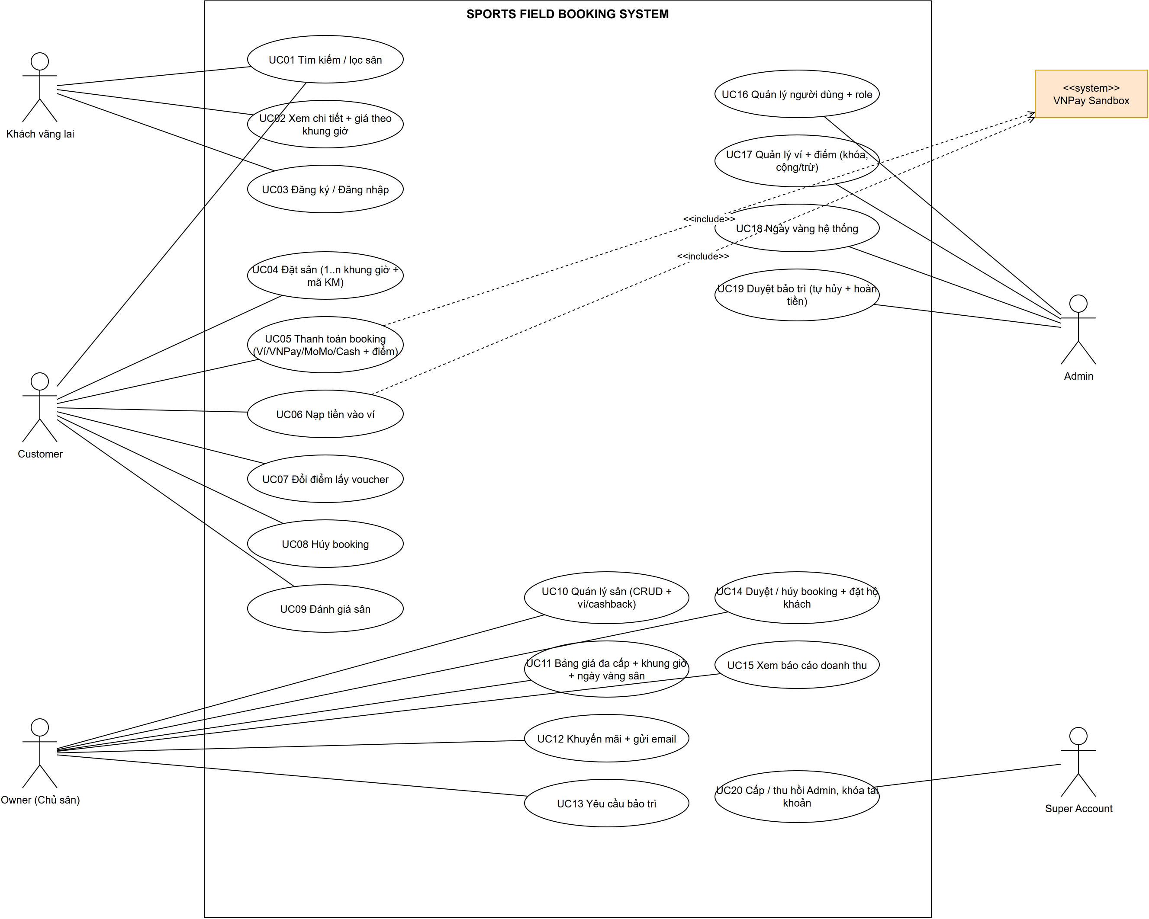
Hình 1.4.3 — Use Case Diagram

1.5 Chức năng hệ thống (System Functionalities)
Bảng dưới đây tổng hợp các chức năng chính theo từng nhóm và vai trò được phép sử dụng.
# | Nhóm chức năng | Chức năng cụ thể | Vai trò
1 | Xác thực & tài khoản | Đăng ký, đăng nhập trang khách, đăng nhập trang quản trị, tài khoản cứu hộ, khóa/mở khóa tài khoản | Tất cả
2 | Tìm & đặt sân | Tìm kiếm và lọc, xem chi tiết kèm giá từng khung giờ, đặt nhiều khung giờ, áp mã khuyến mãi, hủy, đánh giá | Guest, Customer, Owner, Admin
3 | Thanh toán | Ví ảo, VNPay Sandbox, MoMo, tiền mặt; dùng điểm trừ tiền; hoàn tiền cashback | Customer, Owner, Admin
4 | Ví ảo & điểm thưởng | Nạp ví kèm thưởng nạp, sổ cái giao dịch, tích điểm và hạng thành viên, đổi voucher | Customer, Owner, Admin
5 | Quản lý sân | CRUD sân, bảng giá đa cấp, khung giờ, ngày vàng riêng, cashback, địa chỉ từ API | Owner, Admin
6 | Khuyến mãi | Tạo mã theo sân hoặc toàn hệ thống, gửi email cho khách hàng phù hợp | Owner, Admin
7 | Bảo trì sân | Chủ sân gửi yêu cầu; Admin duyệt và hệ thống tự hủy booking, hoàn tiền, gửi email | Owner, Admin
8 | Quản trị hệ thống | Quản lý người dùng và vai trò, quản lý ví và điểm, ngày vàng hệ thống, báo cáo toàn hệ thống | Admin
9 | Cứu hộ hệ thống | Cấp/thu hồi quyền Admin, khóa/mở khóa tài khoản | Super Account

1.6 Entity Relationship Diagram
Cơ sở dữ liệu gồm 16 bảng, chia thành bốn nhóm: người dùng và tài chính (Roles, Users, Wallets, WalletTransactions, PointTransactions), sân và cấu hình giá (FieldTypes, Fields, FieldImages, TimeSlots, FieldPricingRules, GoldenDays, MaintenanceRequests), khuyến mãi (Promotions) và giao dịch đặt sân (Bookings, Payments, Reviews).

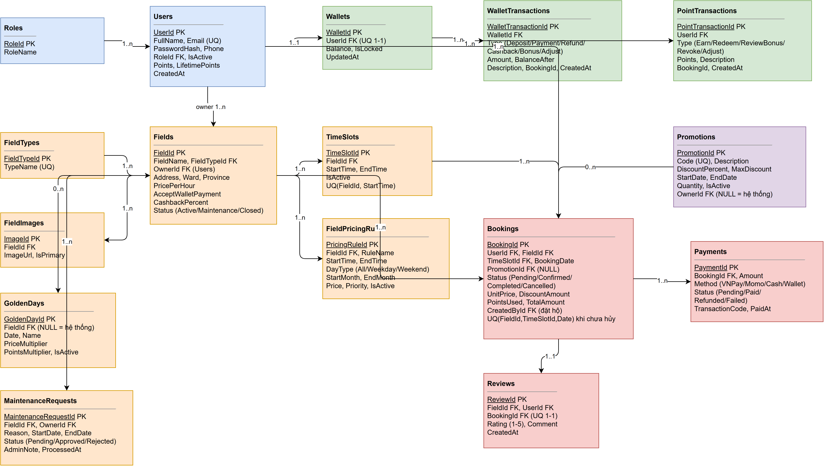
Hình 1.6 — Entity Relationship Diagram

Mô tả các thực thể chính:
Thực thể | Mô tả
Roles | Vai trò hệ thống: Admin, Owner, Customer.
Users | Người dùng; lưu họ tên, email (duy nhất), mật khẩu băm SHA-256, vai trò, trạng thái hoạt động, điểm hiện có và điểm tích lũy trọn đời dùng để xét hạng thành viên.
Wallets | Ví tiền ảo quan hệ 1-1 với người dùng; lưu số dư và trạng thái khóa. Tiền trong ví không rút ra được, chỉ dùng để đặt sân.
WalletTransactions | Sổ cái ví: mọi biến động số dư đều ghi một dòng kèm số dư sau giao dịch, phục vụ đối soát (Deposit, Payment, Refund, Cashback, Bonus, Adjust).
PointTransactions | Sổ cái điểm thưởng với các loại Earn, Redeem, ReviewBonus, Revoke, Adjust.
FieldTypes | Loại sân: bóng đá, cầu lông, tennis, bóng rổ.
Fields | Sân thể thao thuộc sở hữu một chủ sân; lưu địa chỉ chi tiết (Tỉnh/Thành, Phường/Xã), giá cơ bản, cờ nhận thanh toán ví, % hoàn tiền và trạng thái hoạt động.
FieldImages | Hình ảnh minh họa của sân, có đánh dấu ảnh đại diện.
TimeSlots | Khung giờ kinh doanh của từng sân, ràng buộc duy nhất theo sân và giờ bắt đầu.
FieldPricingRules | Quy tắc giá đa cấp theo khung giờ, loại ngày (thường/cuối tuần) và khoảng tháng (mùa); quy tắc khớp có độ ưu tiên cao nhất sẽ được áp dụng.
GoldenDays | Ngày vàng (lễ, Tết, sự kiện) nhân hệ số giá và hệ số tích điểm. Trường FieldId để trống nghĩa là ngày vàng toàn hệ thống.
Promotions | Mã khuyến mãi của hệ thống hoặc của từng chủ sân; voucher đổi bằng điểm cũng được lưu tại đây với số lượng bằng 1.
Bookings | Đơn đặt sân. Một booking tương ứng một sân, một khung giờ và một ngày; lưu giá gốc, giảm giá, điểm đã dùng và tổng tiền. Chỉ mục duy nhất chống đặt trùng khi booking chưa bị hủy.
Payments | Giao dịch thanh toán của booking kèm phương thức, trạng thái và mã giao dịch từ cổng thanh toán.
Reviews | Đánh giá sân quan hệ 1-1 với booking, điểm số từ 1 đến 5 sao.
MaintenanceRequests | Yêu cầu bảo trì do chủ sân gửi, chờ quản trị viên duyệt hoặc từ chối.

2. Đặc tả Use Case (Use Case Specifications)

2.1 UC03 — Đăng nhập
UC ID | UC03
Tên Use Case | Đăng nhập hệ thống
Tác nhân chính | Khách hàng, Chủ sân, Quản trị viên, Tài khoản cứu hộ
Mô tả | Cho phép người dùng đăng nhập bằng email và mật khẩu. Hệ thống có hai trang đăng nhập tách biệt: trang khách dành cho Customer/Owner và trang quản trị dành riêng cho Admin cùng Super Account.
Điều kiện kích hoạt | Người dùng mở trang đăng nhập và gửi thông tin đăng nhập.
Điều kiện trước | Tài khoản đã được tạo và đang ở trạng thái hoạt động.
Điều kiện sau | Người dùng được cấp cookie phiên 8 giờ kèm claims và được điều hướng về trang chính tương ứng vai trò.
Luồng chính | 1. Người dùng nhập email và mật khẩu rồi bấm Đăng nhập.  2. Hệ thống băm SHA-256 mật khẩu và đối chiếu với cơ sở dữ liệu.  3. Hệ thống kiểm tra trạng thái hoạt động của tài khoản.  4. Hệ thống cấp cookie phiên kèm claims (mã người dùng, họ tên, email, vai trò).  5. Điều hướng: Chủ sân về trang Quản lý sân, Khách hàng về trang chủ tìm sân.
Luồng thay thế / ngoại lệ | AF-1: Sai email hoặc mật khẩu → hiển thị “Email hoặc mật khẩu không đúng”.  AF-2: Tài khoản bị khóa → hiển thị “Tài khoản của bạn đã bị khóa”.  AF-3: Tài khoản Admin đăng nhập ở trang khách → yêu cầu chuyển sang trang quản trị.  AF-4: Trang quản trị, thông tin khớp mã băm Super Account → cấp phiên cứu hộ và vào trang Người dùng.
Độ ưu tiên | Cao
Quy tắc nghiệp vụ liên quan | BR-01, BR-02, BR-03, BR-04

2.2 UC04 — Đặt sân
UC ID | UC04
Tên Use Case | Đặt sân
Tác nhân chính | Khách hàng, Chủ sân, Quản trị viên
Mô tả | Cho phép người dùng đã đăng nhập đặt một hoặc nhiều khung giờ của một sân trong cùng một ngày; mỗi khung giờ tạo thành một booking riêng biệt.
Điều kiện kích hoạt | Người dùng chọn khung giờ trên trang chi tiết sân và bấm Đặt sân.
Điều kiện trước | Đã đăng nhập; sân đang hoạt động và không nằm trong khoảng bảo trì đã duyệt.
Điều kiện sau | Các booking được tạo ở trạng thái chờ xác nhận, khung giờ bị khóa và email xác nhận được gửi tới khách.
Luồng chính | 1. Khách chọn sân, chọn ngày và tick các khung giờ còn trống.  2. Khách nhập mã khuyến mãi (nếu có) rồi bấm Đặt sân.  3. Hệ thống tính giá từng khung giờ: quy tắc giá theo giờ/ngày/mùa nhân hệ số ngày vàng, trừ mã khuyến mãi, trừ giảm giá theo hạng thành viên.  4. Hệ thống mở giao dịch, kiểm tra trùng lịch và tạo booking cho từng khung giờ.  5. Hệ thống trừ lượt mã khuyến mãi và gửi email xác nhận.
Luồng thay thế / ngoại lệ | AF-1: Chưa đăng nhập → chuyển sang trang đăng nhập, sau khi đăng nhập quay lại trang sân.  AF-2: Khung giờ đã có người đặt → thông báo lỗi và giữ nguyên lựa chọn.  AF-3: Mã khuyến mãi hết hạn, hết lượt hoặc không áp dụng cho sân → thông báo lỗi.  AF-4: Ngày đặt vượt quá 30 ngày hoặc khung giờ đã qua → từ chối.
Độ ưu tiên | Cao
Quy tắc nghiệp vụ liên quan | BR-05, BR-06, BR-07, BR-08, BR-09, BR-11

2.3 UC05 — Thanh toán booking
UC ID | UC05
Tên Use Case | Thanh toán booking
Tác nhân chính | Khách hàng, Chủ sân, Quản trị viên
Mô tả | Cho phép thanh toán booking bằng ví ảo, VNPay, MoMo hoặc tiền mặt; có thể dùng điểm tích lũy để trừ tối đa 50% giá trị booking.
Điều kiện kích hoạt | Người dùng mở booking chờ thanh toán và bấm Thanh toán.
Điều kiện trước | Booking ở trạng thái chờ, chưa thanh toán và thuộc về người dùng đang đăng nhập.
Điều kiện sau | Booking chuyển sang Đã xác nhận, tạo bản ghi thanh toán trạng thái Paid; nếu trả bằng ví thì được cộng hoàn tiền theo cấu hình sân.
Luồng chính | 1. Khách chọn phương thức thanh toán và số điểm muốn dùng.  2. Hệ thống kiểm tra số điểm (trần 50% và số dư điểm) rồi tính lại số tiền phải trả trên máy chủ.  3. Nếu trả bằng ví: kiểm tra ví không bị khóa và đủ số dư, sau đó trừ ví và ghi sổ cái.  4. Nếu qua cổng: chuyển hướng sang VNPay Sandbox, xác thực chữ ký khi cổng trả kết quả.  5. Ghi nhận thanh toán, chuyển booking sang Đã xác nhận và cộng hoàn tiền cashback.
Luồng thay thế / ngoại lệ | AF-1: Số dư ví không đủ → thông báo và gợi ý nạp thêm.  AF-2: Cổng thanh toán báo thất bại hoặc chữ ký không hợp lệ → không ghi nhận, giữ nguyên trạng thái chờ.  AF-3: Chọn tiền mặt → chờ chủ sân xác nhận khi khách trả tại quầy.
Độ ưu tiên | Cao
Quy tắc nghiệp vụ liên quan | BR-10, BR-12, BR-13, BR-14

2.4 UC06 — Nạp tiền vào ví
UC ID | UC06
Tên Use Case | Nạp tiền vào ví
Tác nhân chính | Khách hàng, Chủ sân, Quản trị viên
Mô tả | Cho phép nạp tiền vào ví ảo thông qua cổng thanh toán; nếu số tiền đạt mốc khuyến mãi thì được thưởng thêm.
Điều kiện kích hoạt | Người dùng nhập số tiền tại trang Ví & Điểm và bấm Nạp tiền.
Điều kiện trước | Đã đăng nhập; số tiền nạp tối thiểu 10.000đ; ví không bị khóa.
Điều kiện sau | Số dư ví tăng, ghi giao dịch Deposit và giao dịch Bonus riêng nếu đạt mốc thưởng.
Luồng chính | 1. Khách nhập số tiền cần nạp và chọn phương thức.  2. Hệ thống chuyển hướng sang cổng thanh toán (VNPay Sandbox hoặc cổng demo nội bộ).  3. Khách xác nhận thanh toán trên cổng.  4. Hệ thống xác thực chữ ký và số tiền do cổng trả về.  5. Cộng tiền vào ví và cộng thêm khoản thưởng nếu đạt mốc khuyến mãi nạp.
Luồng thay thế / ngoại lệ | AF-1: Số tiền nhỏ hơn 10.000đ → từ chối và thông báo mức tối thiểu.  AF-2: Ví bị khóa → không cho nạp.  AF-3: Cổng báo giao dịch thất bại hoặc khách hủy → không cộng tiền.
Độ ưu tiên | Cao
Quy tắc nghiệp vụ liên quan | BR-15, BR-16, BR-17, BR-26

2.5 UC19 — Duyệt yêu cầu bảo trì
UC ID | UC19
Tên Use Case | Duyệt yêu cầu bảo trì
Tác nhân chính | Quản trị viên
Mô tả | Quản trị viên duyệt hoặc từ chối yêu cầu bảo trì của chủ sân. Khi duyệt, sân chuyển sang trạng thái bảo trì và các booking trùng khoảng thời gian bị hủy tự động kèm hoàn tiền và gửi email.
Điều kiện kích hoạt | Quản trị viên mở danh sách yêu cầu bảo trì và bấm Duyệt hoặc Từ chối.
Điều kiện trước | Tồn tại yêu cầu bảo trì ở trạng thái chờ xử lý.
Điều kiện sau | Yêu cầu chuyển sang Đã duyệt hoặc Từ chối; nếu duyệt thì sân chuyển trạng thái bảo trì và các booking liên quan được hủy, hoàn tiền.
Luồng chính | 1. Quản trị viên mở danh sách yêu cầu bảo trì đang chờ.  2. Quản trị viên chọn Duyệt kèm ghi chú.  3. Hệ thống đặt sân sang trạng thái bảo trì và tìm các booking trùng khoảng thời gian.  4. Với từng booking: hủy, trả lại lượt mã khuyến mãi, hoàn điểm đã dùng và hoàn tiền vào ví nếu đã trả bằng ví.  5. Gửi email cho từng khách hàng nêu lý do bảo trì và xác nhận đã hoàn tiền.
Luồng thay thế / ngoại lệ | AF-1: Quản trị viên từ chối → ghi lý do, sân giữ nguyên trạng thái hoạt động.  AF-2: Không có booking nào trùng khoảng bảo trì → chỉ đổi trạng thái sân.
Độ ưu tiên | Cao
Quy tắc nghiệp vụ liên quan | BR-18, BR-19, BR-20

3. Yêu cầu chức năng (Functional Requirements)
Phần này đặc tả chi tiết các màn hình chính của hệ thống: điều kiện kích hoạt, điều kiện tiên quyết, xử lý nghiệp vụ và quy tắc liên quan.

3.1 Màn hình Tìm sân (Trang chủ)
Màn hình / chức năng | Màn hình Tìm sân (Trang chủ)
Điều kiện kích hoạt | Người dùng mở trang chủ hoặc thay đổi bộ lọc tìm kiếm.
Điều kiện tiên quyết | Không yêu cầu đăng nhập.
Xử lý | Hệ thống hiển thị danh sách sân đang hoạt động, cho phép lọc theo loại sân, Tỉnh/Thành phố, giá tối đa và số sao. Mỗi thẻ sân hiển thị giá thấp nhất, huy hiệu chấp nhận ví và tỷ lệ hoàn tiền nếu chủ sân có cấu hình.
Quy tắc nghiệp vụ | BR-05, BR-06

3.2 Màn hình Chi tiết sân và Đặt sân
Màn hình / chức năng | Màn hình Chi tiết sân và Đặt sân
Điều kiện kích hoạt | Người dùng bấm vào một sân trong danh sách kết quả.
Điều kiện tiên quyết | Không yêu cầu đăng nhập để xem; bắt buộc đăng nhập để đặt sân.
Xử lý | Hiển thị hình ảnh, mô tả, đánh giá và bảng giá của từng khung giờ theo ngày được chọn. Người dùng tick các khung giờ còn trống, nhập mã khuyến mãi rồi bấm Đặt sân. Nếu chưa đăng nhập, hệ thống chuyển sang trang đăng nhập và tự quay lại trang sân sau khi đăng nhập thành công.
Quy tắc nghiệp vụ | BR-05, BR-06, BR-07, BR-08, BR-09

3.3 Màn hình Thanh toán
Màn hình / chức năng | Màn hình Thanh toán
Điều kiện kích hoạt | Người dùng mở một booking đang chờ thanh toán.
Điều kiện tiên quyết | Booking ở trạng thái chờ, chưa thanh toán và thuộc về người dùng.
Xử lý | Hiển thị số tiền phải trả và các phương thức thanh toán. Lựa chọn ví chỉ hiện khi chủ sân bật nhận ví và ví không bị khóa. Ô nhập điểm bị giới hạn theo trần 50% và số điểm hiện có. Toàn bộ số tiền được tính lại phía máy chủ khi chốt giao dịch, không tin dữ liệu gửi từ trình duyệt.
Quy tắc nghiệp vụ | BR-10, BR-12, BR-13, BR-14

3.4 Màn hình Ví & Điểm
Màn hình / chức năng | Màn hình Ví & Điểm
Điều kiện kích hoạt | Người dùng mở trang Ví & Điểm từ thanh điều hướng.
Điều kiện tiên quyết | Đã đăng nhập.
Xử lý | Hiển thị số dư ví, số điểm hiện có, hạng thành viên và tiến độ lên hạng, kèm lịch sử giao dịch ví và lịch sử điểm. Cho phép nạp tiền (hiển thị các mốc khuyến mãi nạp) và đổi điểm lấy voucher gửi qua email.
Quy tắc nghiệp vụ | BR-15, BR-16, BR-17, BR-21, BR-22, BR-23

3.5 Màn hình Quản lý đặt lịch và Đặt hộ khách
Màn hình / chức năng | Màn hình Quản lý đặt lịch và Đặt hộ khách
Điều kiện kích hoạt | Chủ sân hoặc quản trị viên mở mục Quản lý đặt lịch.
Điều kiện tiên quyết | Đăng nhập với vai trò Chủ sân hoặc Quản trị viên.
Xử lý | Chủ sân chỉ nhìn thấy booking thuộc sân của mình, quản trị viên xem toàn bộ. Cho phép lọc theo trạng thái, xác nhận hoặc hủy booking. Chức năng Đặt hộ khách cho phép chọn khách hàng, sân và khung giờ còn trống, kèm tùy chọn ghi nhận đã thu tiền mặt tại quầy.
Quy tắc nghiệp vụ | BR-24, BR-25

3.6 Màn hình Giá & Khung giờ
Màn hình / chức năng | Màn hình Giá & Khung giờ
Điều kiện kích hoạt | Chủ sân bấm Giá & Khung giờ trên một sân của mình.
Điều kiện tiên quyết | Đăng nhập với vai trò Chủ sân (sân thuộc sở hữu) hoặc Quản trị viên.
Xử lý | Cho phép thêm/tắt khung giờ, tạo quy tắc giá theo khung giờ, loại ngày và khoảng tháng kèm độ ưu tiên, và khai báo ngày vàng riêng cho sân. Hệ thống chọn quy tắc khớp có độ ưu tiên cao nhất khi tính giá.
Quy tắc nghiệp vụ | BR-09, BR-24

3.7 Màn hình Quản lý người dùng
Màn hình / chức năng | Màn hình Quản lý người dùng
Điều kiện kích hoạt | Quản trị viên hoặc tài khoản cứu hộ mở trang Người dùng.
Điều kiện tiên quyết | Đăng nhập với vai trò Quản trị viên hoặc Super Account.
Xử lý | Quản trị viên có thể khóa/mở khóa tài khoản, đổi vai trò, cộng/trừ ví và điểm kèm lý do bắt buộc. Tài khoản cứu hộ chỉ được xem danh sách, cấp/thu hồi quyền Admin và khóa/mở khóa tài khoản.
Quy tắc nghiệp vụ | BR-03, BR-04, BR-27, BR-28

4. Yêu cầu phi chức năng (Non-Functional Requirements)

4.1 Giao diện ngoài (External Interfaces)
Giao diện | Mô tả
VNPay Sandbox | Cổng thanh toán chuẩn vnp_ v2.1.0; hệ thống tạo URL thanh toán ký HMAC-SHA512 và xác thực chữ ký cùng mã phản hồi khi cổng trả kết quả. Khi chưa cấu hình khóa bí mật, hệ thống dùng cổng demo nội bộ với luồng chuyển hướng tương đương.
Máy chủ email (SMTP) | Gửi email HTML qua System.Net.Mail cho xác nhận đặt sân, mã khuyến mãi, voucher và thông báo bảo trì. Nếu để trống cấu hình, email được in ra console phục vụ demo.
API hành chính Việt Nam | provinces.open-api.vn phiên bản 2 cung cấp danh sách Tỉnh/Thành và Phường/Xã theo mô hình hai cấp cho biểu mẫu địa chỉ sân.
Thư viện giao diện | Bootstrap 5.3 và Bootstrap Icons tải qua CDN, Chart.js cho biểu đồ báo cáo doanh thu.

4.2 Thuộc tính chất lượng (Quality Attributes)
Thuộc tính | Yêu cầu cụ thể
Bảo mật | Mật khẩu lưu dưới dạng băm SHA-256. Tài khoản cứu hộ không tồn tại trong cơ sở dữ liệu, chỉ là mã băm một chiều trong mã nguồn. Phân quyền theo vai trò bằng thuộc tính Authorize ở cả lớp và hành động. Tài khoản bị khóa bị đăng xuất ngay ở request kế tiếp. Mọi biểu mẫu POST đều có chống giả mạo yêu cầu (AntiForgeryToken).
Hiệu năng | Trang tìm sân và chi tiết sân phản hồi dưới 2 giây với dữ liệu mẫu. Việc tính giá và tạo booking được gói trong một giao dịch cơ sở dữ liệu duy nhất.
Độ tin cậy | Mọi biến động ví và điểm đều được ghi vào sổ cái kèm số dư sau giao dịch. Việc tạo booking dùng giao dịch kết hợp chỉ mục duy nhất để chống đặt trùng khung giờ.
Tính khả dụng | Giao diện tiếng Việt, thông báo lỗi rõ ràng và hướng dẫn cách khắc phục. Địa chỉ sân chọn từ danh sách API, không cho nhập tay để đảm bảo dữ liệu chuẩn.
Khả năng bảo trì | Kiến trúc ba tầng tách biệt, áp dụng Repository và Unit of Work, các mẫu thiết kế Strategy, Singleton và Factory giúp mở rộng mà không sửa mã hiện có.
Tính khả chuyển | Nền tảng ASP.NET Core 8 chạy đa hệ điều hành; cổng thanh toán có thể chuyển từ cổng demo sang VNPay Sandbox thật chỉ bằng cấu hình.

5. Phụ lục yêu cầu (Requirement Appendix)

5.1 Quy tắc nghiệp vụ (Business Rules)
ID | Quy tắc nghiệp vụ
BR-01 | Tài khoản quản trị viên và tài khoản cứu hộ chỉ được đăng nhập tại trang quản trị riêng.
BR-02 | Tài khoản cứu hộ không tồn tại trong cơ sở dữ liệu; hệ thống đối chiếu mã băm SHA-256 trong mã nguồn trước khi truy vấn cơ sở dữ liệu.
BR-03 | Tài khoản bị khóa không đăng nhập được và phiên đang mở bị vô hiệu ngay ở request kế tiếp.
BR-04 | Tài khoản cứu hộ chỉ được cấp/thu hồi quyền Admin và khóa/mở khóa tài khoản; không được đặt sân, không có ví và không tham gia nghiệp vụ khác.
BR-05 | Chỉ hiển thị và cho phép đặt các sân đang ở trạng thái hoạt động.
BR-06 | Một booking tương ứng một sân, một khung giờ và một ngày; chọn N khung giờ sẽ tạo N booking.
BR-07 | Không được đặt khung giờ đã qua, ngày vượt quá 30 ngày kể từ hôm nay, hoặc trùng khoảng bảo trì đã được duyệt.
BR-08 | Không cho phép hai người cùng đặt một sân, một khung giờ trong cùng một ngày (ràng buộc duy nhất khi booking chưa bị hủy).
BR-09 | Thứ tự áp dụng giảm giá: giá theo quy tắc nhân hệ số ngày vàng, trừ mã khuyến mãi (giới hạn bởi mức trần), trừ giảm giá theo hạng thành viên, cuối cùng trừ điểm quy đổi.
BR-10 | Điểm quy đổi theo tỷ lệ 1 điểm bằng 100đ, tối đa 50% giá trị booking và không vượt quá số điểm hiện có.
BR-11 | Mã khuyến mãi của chủ sân chỉ áp dụng cho sân của chủ sân đó; mã hệ thống áp dụng mọi sân. Hệ thống kiểm tra hạn sử dụng và số lượt còn lại khi áp mã.
BR-12 | Thanh toán bằng ví yêu cầu chủ sân bật nhận ví, ví không bị khóa và đủ số dư.
BR-13 | Số tiền thanh toán luôn được tính lại phía máy chủ, không tin dữ liệu gửi từ trình duyệt.
BR-14 | Hoàn tiền cashback chỉ áp dụng khi thanh toán bằng ví, theo tỷ lệ phần trăm do từng chủ sân cấu hình.
BR-15 | Nạp ví tối thiểu 10.000đ và luôn phải đi qua cổng thanh toán; tiền chỉ vào ví khi cổng báo giao dịch thành công.
BR-16 | Tiền trong ví không rút ra được, chỉ dùng để đặt sân.
BR-17 | Khuyến mãi nạp tiền: nạp từ 200.000đ được tặng 15.000đ, nạp từ 500.000đ được tặng 50.000đ, ghi nhận bằng giao dịch thưởng riêng.
BR-18 | Khi quản trị viên duyệt bảo trì, các booking trùng khoảng thời gian bị hủy tự động, không chờ ý kiến khách hàng.
BR-19 | Booking bị hủy do bảo trì được hoàn tiền vào ví nếu đã thanh toán bằng ví, các phương thức khác được đánh dấu chờ hoàn thủ công; hệ thống gửi email thông báo cho khách.
BR-20 | Sân đang bảo trì không hiển thị trong kết quả tìm kiếm và không thể đặt.
BR-21 | Tích điểm theo tỷ lệ 10.000đ bằng 1 điểm khi booking hoàn thành và đã được thanh toán, nhân hệ số nếu đá vào ngày vàng.
BR-22 | Thưởng sự kiện: 20 điểm cho booking hoàn thành đầu tiên, 50 điểm khi hoàn thành đủ 5 booking trong một tháng, 10 điểm cho mỗi đánh giá sân.
BR-23 | Hạng thành viên xét theo điểm tích lũy trọn đời (Thường, Bạc từ 500, Vàng từ 2.000, Kim cương từ 5.000) tương ứng giảm 0%, 3%, 5% và 10% mọi booking; tiêu điểm không làm tụt hạng.
BR-24 | Chủ sân chỉ được thao tác trên sân thuộc sở hữu của mình; quản trị viên thao tác trên toàn hệ thống.
BR-25 | Booking đặt hộ khách phải ghi lại người thao tác để phục vụ truy vết.
BR-26 | Ví bị khóa không thể nạp tiền và không thể dùng để thanh toán.
BR-27 | Việc cộng hoặc trừ ví và điểm thủ công bắt buộc phải ghi lý do.
BR-28 | Khách hàng chỉ được hủy booking khi còn ít nhất 2 tiếng trước giờ đá; chủ sân và quản trị viên không bị giới hạn này.

5.2 Thông báo hệ thống (System Messages)
ID | Nội dung thông báo | Loại
MSG-01 | Email hoặc mật khẩu không đúng. | Lỗi
MSG-02 | Tài khoản của bạn đã bị khóa. Vui lòng liên hệ quản trị viên. | Lỗi
MSG-03 | Tài khoản Admin vui lòng đăng nhập tại trang dành riêng cho quản trị. | Cảnh báo
MSG-04 | Đặt sân thành công (N khung giờ, tổng X đ). | Thành công
MSG-05 | Khung giờ đã có người đặt. Vui lòng chọn khung giờ khác. | Lỗi
MSG-06 | Mã khuyến mãi không hợp lệ, đã hết hạn hoặc hết lượt sử dụng. | Lỗi
MSG-07 | Thanh toán thành công! Booking đã được xác nhận. | Thành công
MSG-08 | Số dư ví không đủ (hiện có X đ, cần Y đ). Vui lòng nạp thêm. | Lỗi
MSG-09 | Đã nạp X đ vào ví + tặng Y đ khuyến mãi nạp. | Thành công
MSG-10 | Chỉ được dùng tối đa N điểm cho booking này. | Cảnh báo
MSG-11 | Đã hủy booking. X đ đã được hoàn vào ví. | Thành công
MSG-12 | Chỉ được hủy trước giờ đá ít nhất 2 tiếng. | Lỗi
MSG-13 | Đổi voucher thành công! Mã đã được gửi tới email của bạn. | Thành công
MSG-14 | Cộng/trừ thủ công bắt buộc phải ghi lý do. | Lỗi
MSG-15 | Đã duyệt yêu cầu bảo trì, tự động hủy N booking trùng lịch. | Thành công
MSG-16 | Chữ ký VNPay không hợp lệ — giao dịch bị từ chối. | Lỗi

